1. Kiểm tra mật khẩu hiện tại bằng công cụ online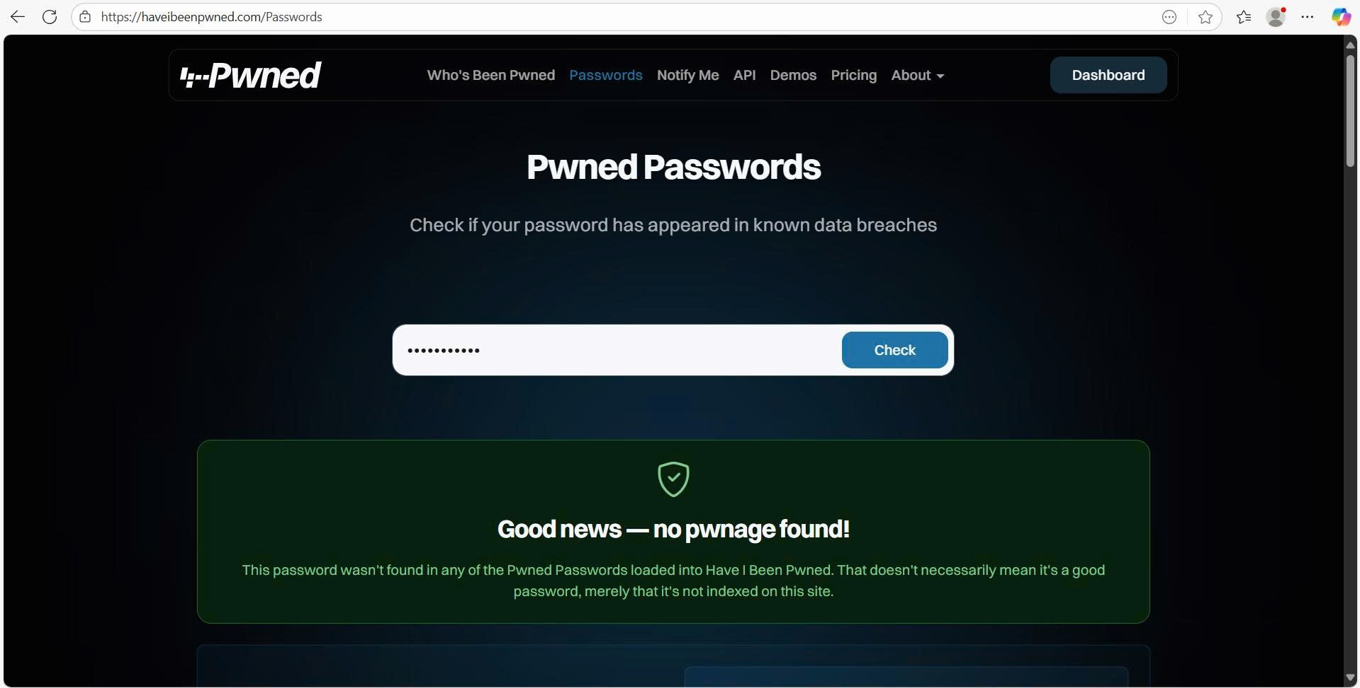
2.
Anh: đặt mk gồm tên viết hoa+ngày tháng năm sinh
An: đặt mk gồm tên +số+ kí tự đặc biệt
Xây dựng "Công thức mật khẩu mạnh"
- Cụm từ dễ nhớ (Passphrase)
- Viết tắt câu (Acronym)
- Dùng kí tự đặc biệt
- Dùng Trình quản lý mật khẩu (Password Manager)
3. Thực hành bật 2FA cho email/ mạng xã hội cá nhân, chụp màn hình minh chứng (giấu thông tin nhạy cảm).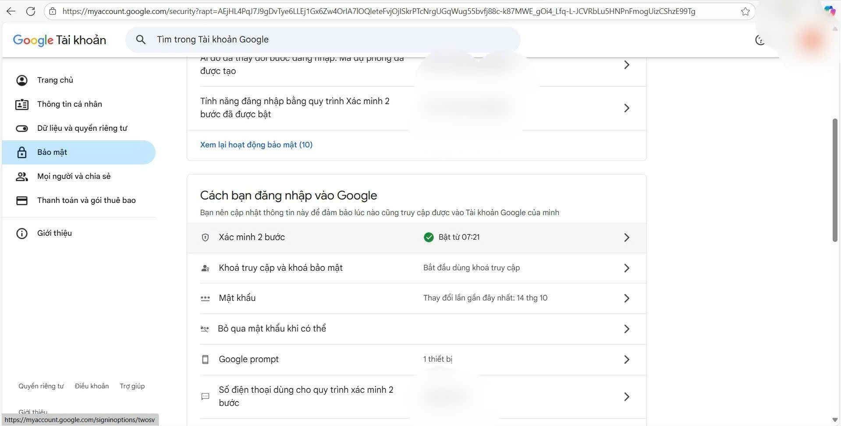
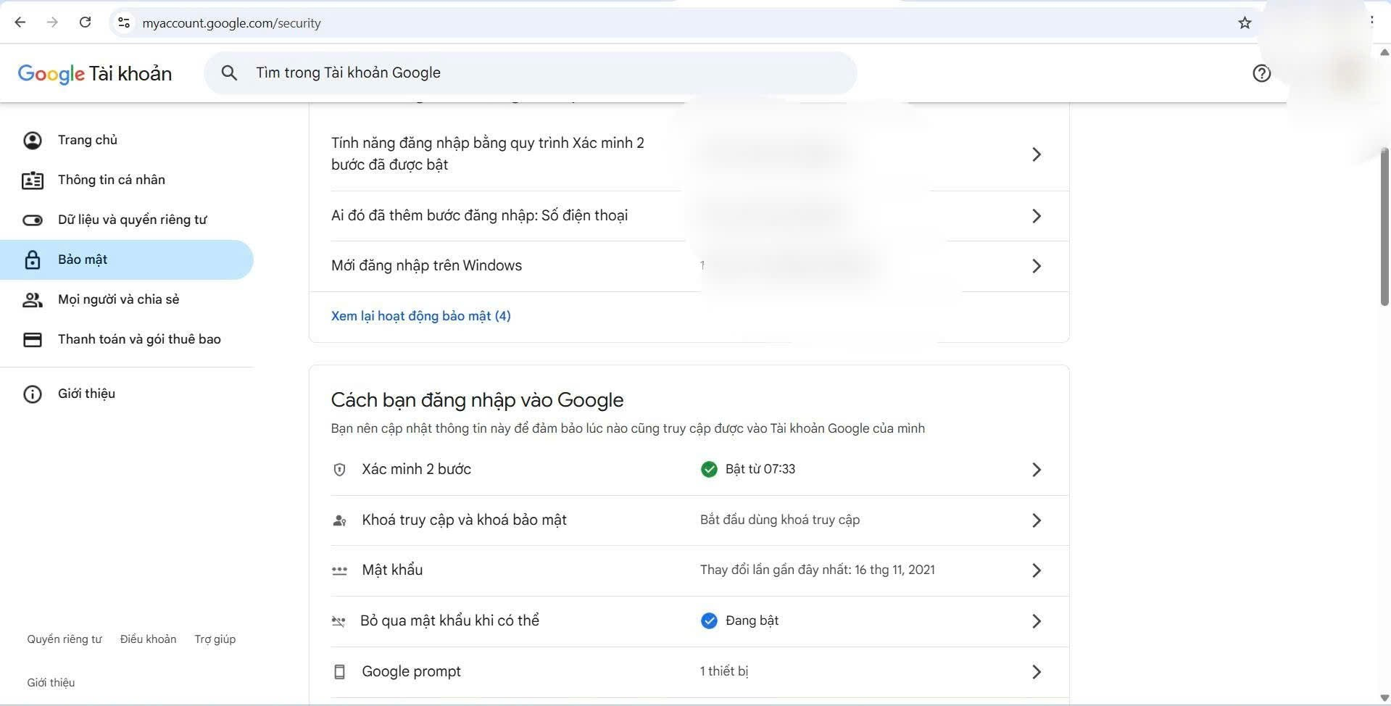

Checklist
I. Tạo & Quản lý Mật khẩu
- Độ dài: Đặt mật khẩu dài trên 12 ký tự (tốt nhất là 15+).
- Phức tạp: Kết hợp 4 loại ký tự: chữ Hoa, chữ thường, số (123) và ký tự đặc biệt (!@#).
- Không dùng thông tin cá nhân: Tránh tên, ngày sinh, SĐT, CCCD, tên thú cưng, "123456", "password".
- Không dùng lại: Mỗi tài khoản = Một mật khẩu duy nhất.
- Dùng Trình quản lý Mật khẩu: Cài đặt và sử dụng một ứng dụng (Bitwarden, LastPass, 1Password...) để lưu trữ và tạo mật khẩu ngẫu nhiên.
- Kiểm tra rò rỉ: Thỉnh thoảng kiểm tra mật khẩu trên "Have I Been Pwned".
II. Xác thực Đa yếu tố (MFA / 2FA)
- Luôn luôn Bật: Kích hoạt xác thực 2 yếu tố (2FA) cho MỌI tài khoản quan trọng (Email, MXH, Ngân hàng).
- Ưu tiên Ứng dụng: Dùng Ứng dụng Xác thực (Google Authenticator, Authy) thay vì SMS nếu có thể.
- Lưu mã dự phòng: Lưu 10 mã dự phòng (Backup Codes) ở một nơi an toàn (offline hoặc trong trình quản lý mật khẩu), đề phòng mất điện thoại.
III. Cảnh giác (Nhận diện Lừa đảo - Phishing)
- Kiểm tra link: Không bao giờ nhấp vào link lạ hoặc file đính kèm từ email/tin nhắn không rõ nguồn gốc.
- Kiểm tra người gửi: Luôn kiểm tra kỹ địa chỉ email người gửi (ví dụ: google.support@gmall.com là giả mạo).
- Không cung cấp: Không bao giờ nhập mật khẩu, OTP, mã 2FA vào trang web mà bạn truy cập từ một đường link. Hãy luôn gõ địa chỉ trang web (ví dụ: facebook.com) trực tiếp trên trình duyệt.
- Cẩn thận "Khẩn cấp": Cảnh giác với email/tin nhắn tạo cảm giác hoảng sợ (ví dụ: "Tài khoản của bạn sẽ bị khóa trong 24h", "Bạn vừa trúng thưởng...").
IV. Bảo mật Thiết bị
- Luôn cập nhật: Cập nhật hệ điều hành (Windows, macOS, Android, iOS) và trình duyệt ngay khi có bản vá lỗi mới.
- Khóa thiết bị: Đặt mật khẩu/vân tay/Face ID cho máy tính và điện thoại.
- Đăng xuất: Luôn đăng xuất khỏi tài khoản khi sử dụng máy tính công cộng.

